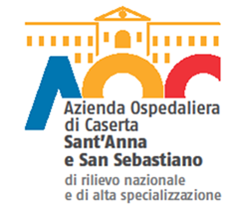

AVVISO DI MOBILITÀ INTERREGIONALE, PER TITOLI E COLLOQUIO, PER LA COPERTURA, A TEMPO INDETERMINATO, DI N. 2 POSTI DI C.P.S. OSTERICA.

AVVISO DI CONVOCAZIONE

Si comunica, a tutti i candidati ammessi all’Avviso di Mobilità di cui sopra, che la prevista prova colloquio si terrà presso i locali della Direzione Sanitaria dell’AORN S. Anna e San Sebastiano, 3° Piano - Edificio A, secondo il calendario di seguito evidenziato:

GIORNO | ORA | DA | A
21 NOV. 2017 | 09,00 | ANNELLA | CIRILLO
21 NOV. 2017 | 14,00 | CRISPINO | GATTO
23 NOV. 2017 | 09,00 | GERATO | NATALE
23 NOV. 2017 | 14,00 | NUZZO | SALZANO
24 NOV. 2017 | 09,00 | SCALA | VITIELLO

I candidati dovranno presentarsi muniti di un valido documento di riconoscimento.

La mancata presentazione a sostenere la prova in parola sarà considerata rinuncia alla selezione.

La presente comunicazione ha valore di notifica a tutti gli effetti e nei confronti di tutti i concorrenti.

U.O.C. GESTIONE RISORSE UMANE

